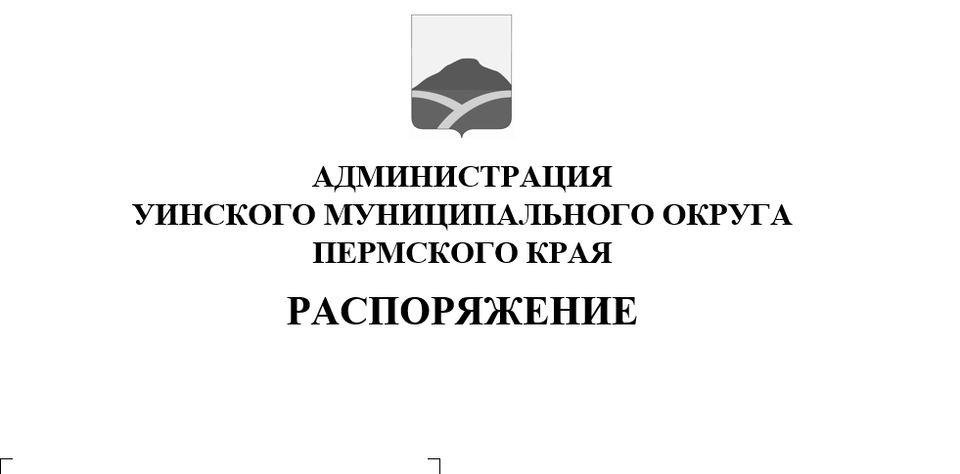
15.09.2025 259-01-01-03-172
О введении временного ограничения движения автомобильного транспорта в связи с проведением осенней сельскохозяйственной ярмарки

Руководствуясь Федеральными законами от 10 декабря 1995 года N 196-ФЗ «О безопасности дорожного движение», от 8 ноября 2007 года N 257-ФЗ «Об автомобильных дорогах и о дорожной деятельности в Российской Федерации и о внесении изменений в отдельные законодательные акты Российской Федерации», Уставом Уинского муниципального округа Пермского края, Постановлением администрации Уинского муниципального округа от 02.09.2025 № 259-01-01-02-229 «Об утверждении Порядка о проведении осенней сельскохозяйственной ярмарки на территории Уинского муниципального округа», в связи с проведением 17 сентября 2025 года осенней сельскохозяйственной ярмарки
- Временно ограничить движение автомобильного транспорта: 17 сентября 2025 года с 09.00 до 15.00 часов местного времени в с. Уинское центральная площадь, (у здания администрации Уинского муниципального округа) в кадастровом квартале 59:36:0340343.
- МКУ «Центр обслуживания учреждений» обеспечить временную установку ограждающих конструкций на период проведения осенней сельскохозяйственной ярмарки в соответствии п.1 настоящего распоряжения.
- Рекомендовать ОГИБДД Отделение МВД России по Уинскому муниципальному округу в указанный период обеспечить прекращение движения транспортных средств.
- Настоящее распоряжение вступает в силу с даты размещения в сетевом издании – официальном сайте администрации Уинского муниципального округа (http://uinsk.ru).
- Контроль над исполнением распоряжения возложить на заместителя главы администрации Уинского муниципального округа Пермского края.

Глава муниципального округа-

глава администрации
Уинского муниципального округа А.Н.Зелёнкин

